ПІДВИЩЕННЯ ЕФЕКТИВНОСТІ ЛАНЦЮЖКІВ
ПОСТАЧАННЯ ЗА ДОПОМОГОЮ
ПРОЦЕСНО-ОРІЄНТОВАНОГО УПРАВЛІННЯ ВИТРАТАМИ

В.Р. Лещій
ІФНТУНГ, 76019, м.Івано-Франківськ, вул.Карпатська, 15, e-mail: ekp@ifdtung.if.ua

Охарактеризованы основныe принципы класcификации и организации цепочки снабжения и показано значение эффективного управления затратами в таких сложных системах взаимодействия между предприятиями. Сформулированы методические подходы к использованию процессно-ориентированного управления затратами в цепочках снабжения, проанализированы их преимущества и ограничения. На примере условного предприятия продемонстрировано методику оценки дополнительных затрат снабжения на основе процессно-ориентированной информации
The principles of classification and organization of supply chains are outlined. The necessity of effective cost management in such complex systems of interaction between companies is emphasized. Methodological approaches to activity based cost management in supply chains are introduced, their advantages and shortcomings are discussed. The activity-based technique of a supplier’s performance evaluation is demonstrated on an example of a fictitious company
Внаслідок революційних змін у виробничих технологіях та інформатизації бізнесу протягом останніх десятиліть утвердився феномен “неформальних” корпорацій або ланцюжків постачання (інші використовувані терміни – ланцюжки розподілу, доданої вартості, логістичні ланцюжки) – мережі автономних або напівавтономних бізнес-одиниць, колективно відповідальних за дії щодо постачання сировини і матеріалів, трансформації їх у проміжні продукти, а відтак у кінцевий продукт або групу родинних продуктів і доставку їх кінцевому споживачеві (схема типового ланцюжка постачання наведена на рис.1). Управляти цими ланцюжками постачання (ЛП) означає організувати взаємодію його учасників таким чином, щоб мінімізувати кінцеву ціну і максимізувати споживчу вартість, яка доставляється остаточному споживачеві продукції чи послуг за рахунок відкритого обміну інформацією між партнерами.
Найефективніший на сьогодні механізм управління у ланцюжках постачання – ECR (Efficient Customer Response, система ефективного реагування на вимоги споживача), в якому усі учасники ланцюга об’єднуються уніфіко- ваним циклом поновлення запасів, коли потік вхідних матеріалів, виробничі операції і збут узгоджуються зі змінами споживчого попиту без створення надлишкових запасів. Автоматична система поновлення запасів забезпечує динамічний розподіл ресурсів і оптимальне використання виробничих, складських і транспортних потужностей.
На підставі дослідження 22 ланцюжків постачання успішних компаній Ernst & Young LLP Center сформулювала основні принципи їх організації [1]:
- тісний взаємозв’язок між постачальником і споживачем;
- відстеження інформації про замовлення на постачання, про рух готової продукції;
- відстеження цін на сировину, напівфабрикати, якість, терміни і процес постачання;
- оцінка задоволеності споживача;
- контроль показників взаємодії;
- інтегрований обмін якісною інформацією.
Відносини у ЛП можна характеризувати рівнем інтеграції, взаємопов’язаності або взаємозалежності. У зв’язку з цим виділяють 4 рівні співробітництва [10]:
- договірні відносини на відкритому ринку (партнерські взаємини визначаються не міркуваннями ринку і конкуренції, а управління). Головне завдання фірми, включеної у цей найслабший за зв’язком ланцюжок постачання, – зберігати достатні потужності для забезпечення вимог партнерів;
- кооперація шляхом укладання довготермінових угод, яка передбачає обмін інформацією про обсяги і терміни випуску продукції, запаси продукції у торгівлі і на складах;
- координація зусиль для спрощення операцій, скорочення запасів вздовж ЛП або трансакційних витрат, зокрема, проведення спільних організаційно-економічних заходів;
- повна інтеграція зусиль для розробки і вдосконалення продукції та процесів, створення чіткої системи спільного планування, розподілу відповідальності і винагород.
Згідно з опитуванням Deloitte & Tush, 86% американських промислових компаній вважають управління ЛП вагомим фактором комерційного успіху. Дослідження консалтингової компанії Pittigloi Rabin Todd & McGrath стверджують, що використання управління в рамках ланцюжків постачання забезпечує провідним компаніям такі результати [11]:
- 40-60%-ве скорочення тривалості повного обороту готівки;
- 44%-ве зростання продуктивності праці;
- 3-7%-ве зниження сукупних логістичних витрат (відносно обсягів реалізації);
- 50%-ве зниження сукупних витрат володіння матеріалами і сировиною;
- 30-50%-ве покращання дотримання договірних термінів.
Особливу роль в підвищенні ефективності ланцюжків постачання відіграє управління витратами, оскільки відсутність надійної системи відстеження витрат на всіх ділянках ланцюжка (upstream and downstream costs) призводить до того, що негативний вплив неефективного використання ресурсів в одній ланці значно підсилюється в процесі передачі вздовж ланцюга, впливаючи на сукупну величину доданої вартості.
З точки зору процесно-орієнтованого управління витратами Activity Based Cost Management, ABC/M (див. детальний опис цієї методології у статтях автора [2, 3]) в ланцюзі постачання можна розглядати як регулювання частоти, кількості та інтенсивності виконання операцій, які є наслідком сумнівних, помилкових, неузгоджених вимог, що спричиняють зайву роботу і витрати. Наприклад, використання постачальником нестандартних контейнерів для перевезення товарів, що спричиняє додаткові витрати при навантаженні/розвантаженні і складуванні вантажу на наступних ділянках ланцюжка. Інакше кажучи, АВС/М пропонує механізм “закріплення” витрат підприємства на здійснення специфічних логістичних послуг за партнерами, розташованими “вище” і “нижче” в ланцюжку, і навпаки, – дає змогу оцінити вплив діяльності інших учасників ланцюга на власні логістичні витрати.
Застосовувати АВС/М в ланцюжках постачання пропонує і стандарт 4Р Американського Інституту бухгалтерів-управлінців, присвячений управлінському обліку в логістиці (1992 р.) [7].
Однак пряме застосування найпоширеніших програмних продуктів з АВС/М для прийняття рішень стосовно всього ланцюжка вартості не рекомендується, оскільки їхні можливості

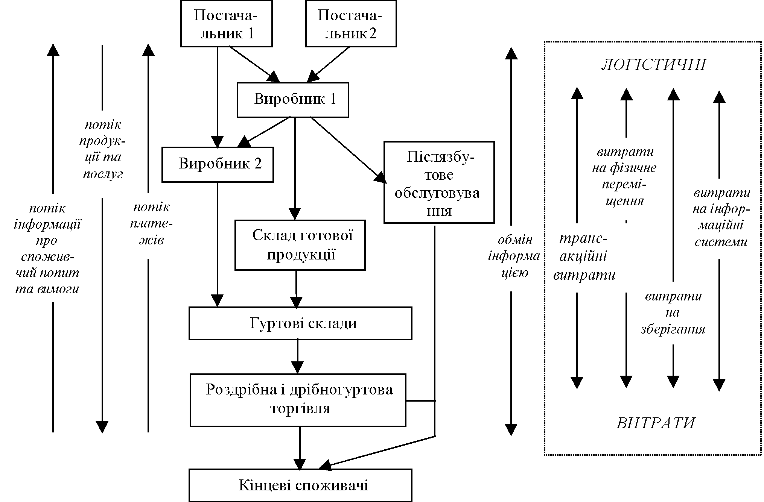

Рисунок 1 - Схема взаємодії у ланцюжку постачання

не дають змоги виявляти місця розташування неефективних операцій у ланцюзі, встановлювати об’єкти для програм реінжинірингу чи безперервного вдосконалення, з’ясовувати ключові фактори ефективності ланцюга загалом, оптимізувати розташування окремих логістичних функцій вздовж мережі.
Для управління витратами в ланцюжках постачання розроблено спеціальну методику Supply Chain Costing [9], яка спирається на принципи АВС/М, але розширює його можливості. Вона передбачає здійснення 6 етапів, наведених на рис.2.
На першому етапі визначаються всі учасники ланцюжка і встановлюються здійснювані ними бізнес-процеси, які розташовуються вздовж потокової діаграми.
На другому етапі проводиться декомпозиція процесів – до того часу, поки вони не стануть відносно однорідними: наприклад, прийняття товару розкладається на прийняття за типом товару або типом поставки, якщо ці типи відрізняються за обсягом споживання ресурсів. Остаточний результат цього етапу – побудова потокової діаграми, яка відображає альтернативні шляхи руху товару залежно від різних вимог споживачів або структури каналів просування товару. Ця діаграма також повинна містити всі операції, необхідні для інформаційного обміну, обробки трансакцій, зберігання запасів в межах ланцюга постачання, пошук взаємних компенсацій між чотирма елементами: інформаційний обмін, фізичне переміщення товарів, їх переробка, зберігання.
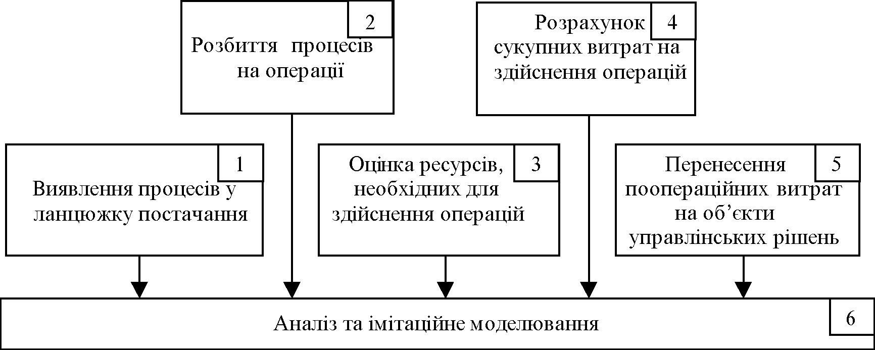

Рисунок 2 - Схема процесно-орієнтованого управління витратами в ланцюжку постачання

Суттєвим розширенням принципів АВС/М є здійснюваний на третьому етапі аналіз використання ресурсів для здійснення процесів, які виходять за рамки одного підприємства і потребують залучення його партнерів (адже на самому початку АВС/М розробляли для аналізу внутрішньофірмових функцій та процесів). Основна проблема при реалізації міжфірмового підходу полягає в отриманні інформації про витрати від інших фірм за відсутності функціонального підходу до класифікації та обліку логістичних витрат. Як вихід пропонують використання експертних оцінок вартості операцій (ймовірно здійснюваних іншими фірмами), опублікованих стандартів-нормативів – складу підоперацій, ресурсомісткості і трудомісткості. Отримані оцінки можна зіставити з виставленими цінами від різних фірм, що здійснюють аналізовану операцію.
На четвертому етапі проводиться аналіз за типовими для процесно-орієнтованого управління запитаннями: які операції споживають найбільше ресурсів, де є резерви скорочення витрат, як співставляються витрати на здійснення операцій зі створюваною ними вартістю. Важливе значення має введення нефінансових показників контролю: тривалість операційного циклу, частка вчасних поставок, кількість повернутих товарів та ін. Поопераційний облік дає змогу пов’язати кожен з цих показників з витратами, після чого усі ці показники узгоджуються з остаточними фінансовими результатами.
П’ятий етап передбачає перенесення витрат операцій на релевантні для процесу прийняття рішень об’єкти, яке здійснюється на основі обсягів виконання операцій.
На основі інформації, отриманої на всіх попередніх етапах, реалізується найважливіший шостий, аналітичний етап, в ході якого:
- проводиться оцінка рентабельності за споживачем, виробом або всім ланцюжком постачання;
- зіставляються додана вартість та витрати, спричинені обслуговуванням кінцевого споживача;
- виявляються зайві операції, які можна ліквідувати, а також неефективно виконувані операції та процеси, які можна вдосконалити шляхом реінжинірингу;

- проводиться пошук альтернативних структур ЛП, зокрема, шляхом переміщення операцій і процесів вздовж ЛП і закріплення їх за тими учасниками, які забезпечать максимальну ефективність їх виконання (процесна гнучкість);
Таблиця 1 - Оцінка привабливості постачальників з використанням індексу додаткових витрат (приклад адаптовано з [8])

Критерій | Середня вартість однієї події, грн | Кількість подій |  | Вартісна оцінка
Критерій | Середня вартість однієї події, грн | постачальник А | постачальник Б | постачальник А | постачальник Б
Сукупний обсяг закупівлі від даного постачальника |  |  |  | 250000 | 250000
Помилки в документах | 250 | 6 | 1 | 1500 | 250
Повернення товару постачальнику | 1500 | 2 | 0 | 3000 | 0
Виправлення браку | 3000 | 8 | 5 | 24000 | 15000
Недопоставка | 1500 | 2 | 1 | 3000 | 1500
Надмірна поставка | 500 | 0 | 1 | 0 | 500
Запізніла поставка | 2500 | 10 | 2 | 25000 | 5000
Сумарні витрати і втрати від неякісного постачання |  |  |  | 56500 | 22250
Індекс додаткових витрат |  |  |  | 1,225 | 1,089

- встановлюється можливість появи позитивних і негативних взаємних компенсацій між учасниками ЛП;
- розраховується вплив заходів з реінжинірингу на величину собівартості процесів.
На основі отриманих даних про зміну витрат проводиться імітаційне моделювання ланцюга через прогнозування частоти здійснення кожної операції, тобто зміни у поопераційних витратах транслюються до кінцевих споживачів, виробів або каналів поширення для визначення впливу на рентабельність (в тому числі робиться прив’язка до загальнокорпоративної рентабельності). Результати імітаційного моделювання застосовуються для поопераційного бюджетування, при якому проводиться прогноз необхідного обсягу здійснення кожної операції і відповідних для цього затрат ресурсів.
Таблиця 1 - Оцінка привабливості постачальників з використанням індексу додаткових витрат (приклад адаптовано з [8])

Критерій | Середня вартість однієї події, грн | Кількість подій |  | Вартісна оцінка
Критерій | Середня вартість однієї події, грн | постачальник А | постачальник Б | постачальник А | постачальник Б
Сукупний обсяг закупівлі від даного постачальника |  |  |  | 250000 | 250000
Помилки в документах | 250 | 6 | 1 | 1500 | 250
Повернення товару постачальнику | 1500 | 2 | 0 | 3000 | 0
Виправлення браку | 3000 | 8 | 5 | 24000 | 15000
Недопоставка | 1500 | 2 | 1 | 3000 | 1500
Надмірна поставка | 500 | 0 | 1 | 0 | 500
Запізніла поставка | 2500 | 10 | 2 | 25000 | 5000
Сумарні витрати і втрати від неякісного постачання |  |  |  | 56500 | 22250
Індекс додаткових витрат |  |  |  | 1,225 | 1,089

Найчастіше згадуваними прикладами оптимізації в ланцюгах постачання, що стали результатом детального аналізу функцій та процесів, є:
- введення штрих-кодування запакованої продукції вже у виробника, що дає змогу відстежувати весь маршрут товару, усувати потребу в багаторазових ручних реєстраціях, забезпечує економію масштабу при масовому нанесенні штрихкоду;
- запровадження системи електронного обміну даних (EDI), завдяки чому досягається скорочення витрат для учасників, розташованих наприкінці ланцюжка постачання, шляхом усунення функцій ручної обробки замовлень, введення даних, виписування рахунків і накладних та пов’язаних з цим помилок, а для партнерів на початку ланцюжка створюються додаткові вигоди внаслідок завчасного повідомлення про відправлення вантажу, електронних платежів, можливості оптимізувати структуру портфеля замовлень.
В контексті управління ланцюжками постачання особливого значення набуває правильна оцінка повної вартості володіння товаром і обгрунтування на її основі оптимальної структури постачальників
Методика оцінки повних витрат володіння товаром/ ресурсом (ТСО – Total Cost of Ownership) набула поширення у 80-і рр. минулого століття. Вона враховує не лише ціну товару за накладною постачальника, але й вплив якості, комплектності поставки, відповідності її специфікаціям, зокрема постачання, умов платежу на витрати, пов’язані з виставленням замовлення, супроводженням, отриманням, перевіркою, зберіганням, переміщенням, обробкою. За допомогою функціонального обліку всі ці приховані у агрегованих статтях накладні витрати можуть бути закріплені за конкретними постачальниками, а якщо надзвичайні умови постачання зумовлені особливими вимогами споживача, то ці витрати враховуватимуться при оцінці його рентабельності для підприємства. Володіння інформацією про повні витрати придбання ресурсу є важливим при вирішенні завдань оптимізації всього ланцюга постачання у який включене дане підприємство, оскільки стає можливим передбачити, який вплив ефективність нижніх ланок ланцюга чинить на вищі ланки (див. наступний розділ).
Для корекції цінової пропозиції при оцінці та виборі постачальника можна користуватися індексом додаткових витрат постачання І_{дв}, що визначається за формулою
$І_{\text{дв}}=\frac{ΔВ+В_{с}}{В_{с}}$,
де: ΔВ – додаткові витрати і втрати, зумовлені низькою якістю постачання, грн.; В_{с} – сума договірної вартості поставленого ресурсу і нормативних транспортно-заготівельних витрат, грн.
У табл. 1 наведено приклад розрахунку індексу додаткових витрат постачання за умови вартісно оцінених випадків порушення якості постачання.
З наведених розрахунків очевидно, що підприємству варто переглянути свої відносини з постачальником А, оскільки дефекти і порушені терміни поставок призвели до витрат, що в 2,5 рази перевищують додаткові витрати при роботі з постачальником Б.
Основне завдання, яке ставиться перед АВС/М, полягає у кількісному вираженні критеріїв оцінки постачальників та визначенні впливу закупівельної стратегії і результатів вибору постачальників на інші підрозділи підприємства. Зокрема, якщо поєднати повну вартість володіння ТСО і поопераційний облік у єдину

модель математичного програмування (як, наприклад, зробили у [5]), ТСО приймається за цільову функцію, а критерії вибору постачальників зважені за відповідними їм поопераційними витратами.

Таблиця 2 - Розподіл заготівельних витрат за рівнями виникнення

Рівень розподілу витрат | Момент виникнення  витрат | Види витрат
Загальна підтримка постачальника | Коли з’являється потреба в новому постачальникові | Витрати на здійснення аудиту якості постачальника при його виборі;  витрати часу (зарплата) відповідального працівника, який укладає договір з постачальником і супроводжує весь процес взаємодії з ним
Індивідуальний компонент | Коли виникає потреба у компоненті зі сторони – як правило, лише один раз, коли компонент вперше замовлено у постачальника | Витрати на підбір інструментарію для обробки даного матеріалу
Індивідуальне  замовлення | Кожного разу, коли виставляється замовлення постачальнику | Витрати на документальне оформлення замовлення
Партія | Коли постачається нова партія | Витрати на прийняття, перевірку, переміщення;  втрати від зовнішнього браку (обробка рекламації, повернення платежу, підрив позитивного іміджу);  втрати від внутрішнього браку через дефектну деталь у партії;  втрати через запізнілу доставку партії
Одиниця ресурсу | Завжди при придбанні матеріалів або запуску їх у виробництво | Закупівельна ціна;  витрати на складування і переміщення у виробництво;  втрати від необхідності складування занадто ранньої поставки

АВС/М групує закупівельні витрати за п’ятьма рівнями, для кожного з яких певні витрати будуть прямими і змінними: стосовно постачальника, типу (позиції) матеріалу, замовлення, партії та одиниці матеріалу (табл. 2). Завдяки цій ієрархії витрат АВС/М дає набагато кращу лінійну апроксимацію функції витрат залежно від логістичних видів діяльності, ніж традиційні обсягоорієнтовані підходи.
Деякі категорії витрат можуть залежати як від особливостей даного постачальника (який рівень перевірки якості призначено для даного постачальника), так і від політики здійснення замовлень (кількість партій у замовленні, бухгалтерське оформлення, прийняття і внутрішньозаводське переміщення). Інколи для одного і того ж постачальника можуть бути різні витрати залежно від виду матеріалу (спосіб перевірки і прийняття, спосіб виставлення замовлення).
Найбільші можливості економії зазвичай стосуються витрат на рівні одиниці матеріалу і партії поставки:
- вибір постачальника з нижчою ціною (ціновий компонент у ТСО може сягати 91-97% [6]),
- зменшення частоти поставок і частки дефектних матеріалів чи комплектуючих;
- використання консигнаційних складів постачальника – наближення до постачання “точно в строк”, коли усі витрати на прийняття і складування несе постачальник.
Найбільша економія на рівні замовлень можлива за рахунок переходу на електронну систему обміну даними. Витрати на загальну підтримку споживача можна скоротити, оптимізувавши кількість каналів постачання. Процесно-орієнтоване управління витратами якраз дає можливість реалізувати ці внутрішні і зовнішні резерви вдосконалення: структури заготівельних витрат через формування об’єктивної інформації для обгрунтування заходів із вдосконалення логістичних процесів (ранжування відповідних логістичних функцій за витратами і створюваною вартістю) і підвищення переконливості в переговорах з постачальниками (стосовно зміни якості, термінів постачання, розмірів транзитних партій, підвищення ступеня кооперації тощо).
Аналізуючи методологію АВС/М в аспекті управління в ланцюжках постачання, дослідники наголошують на деяких вагомих недоліках. По-перше, ранжування операцій за створюваною вартістю (корисністю) здійснюється в рамках процесно-орієнтованого управління насамперед на основі порад експертів чи власних здогадок працівників, а справжні вимоги споживачів не завжди фігурують тут безпосередньо. Друга складність полягає в тому, що витратна орієнтованість АВМ спонукає менеджерів прагнути більш ефективного і результативного здійснення вже існуючих операцій, але може і не стимулювати до пошуку нових можливостей підвищення споживчої вартості. Тому більш привабливою методикою планування витрат в умовах ланцюжка постачання деякі науковці вважають цільове проектування і управління собівартістю, яке орієнтується не так на витрати, як на споживчі вимоги, маючи за мету насамперед раціоналізацію витрат вздовж ланцюжка, а не їх мінімізацію.

На думку цих дослідників, застосування АВС/М, зокрема, в поєднанні з цільовим проектуванням собівартості для управління ланцюжками постачання є ефективним лише в умовах максимального ступеня інтеграції учасників ЛП, а також статичних або добре прогнозованих вимог споживачів і жорсткої структури ЛП, коли його склад важко модифікувати з огляду на значні втрати. Ціни на продукцію, яка передається між учасниками ЛП, встановлюються, виходячи з оптимізованої собівартості (waste-free costs), розрахованої без урахування функцій, що не створюють споживчої чи організаційної вартості. Це стимулюватиме партнерів до інтенсивного пошуку прихованих резервів підвищення ефективності, якості, створюваної вартості функцій і змушуватиме здійснювати спільні програми реінжинірингу. Економія витрат в результаті таких заходів повинна бути справедливо розподілена між партнерами на основі затрачених ними ресурсів. Остаточна мета – зниження ціни для кінцевого споживача – має бути підкріплена відповідним зниженням проміжних цін у торгівлі між партнерами.
Досвід роботи Українського центру післяприватизаційної підтримки підприємств засвідчує, що взаємозв’язки між вітчизняними підприємствами, що входять до одного ланцюжка постачання, перебувають або на рівні “вільних ринкових відносин”, або на рівні “кооперації”. Прецеденти “координації” (наприклад, створення мережевої організації УкрДіамант [1]) можна назвати унікальними. Відповідно застосування АВС/М для управління в міжфірмовому розрізі поки що не має серйозних передумов.
Література
- Козак Н., Щегельская О. Управление неформальными корпорациями в Украине // Рынок капитала. – №23-24. – Декабрь, 1999.
- Лещій В.Р. Аналіз прибутковості в розрізі споживачів з використанням функціонального обліку витрат // Вісник Технологічного університету Поділля: Економічні науки. – Хмельницький. – 2001. – №4. – С.7-10.
- Лещій В.Р. Методичні засади функціонально-орієнтованого керування витратами // Збірник наукових праць ІФДТУНГ. Серія: Економіка підприємства і організація виробництва. – 1997. – №34. – С. 46-59.
- Функционально-стоимостный анализ издержек производства / Под ред. Б.И.Майданчика. – М.: Финансы и статистика, 1985. – 270 с.
- Degraeve Z., Labro E., Roodhooft F., Constructing a total cost of ownership supplier selection methodology based on activity based costing and mathematical programming, Proceedings of the 10th International Annual IPSERA Сonference, 2001, pp.267-281.
- Harvey, Poger K., The ABCs of Activity-Based Cost Accounting For A Distribution Business, Value Associates, 2000, 14 p.
- Institute of Management Accountants, Practices and Techniques: Cost Management for Logistics, Statements of Management Accounting, Statement No. 4P, June 30, 1992 – www.imanet.org.
- Kaplan, R.S., Atkinson, A.A. Advanced Management Accounting, 2nd ed., Prentice-Hall, 1996, 973 p.
- LaLonde, Bernard J. and Pohlen, Terrance L., Issues on Supply Chain Costing, International Journal of Logistics Management, Vol 7, No 1, 1996, pp.1-12.
- Lockamy III, Archie, Smith, Wilbur I., Target costing for supply chain management: criteria and selection, Industrial Management & Data Systems, Nr 100/5, 2000, pp. 210-218.
- Wilbur I., Lockamy III, Archie, Target costing for supply chain management: an economic framework, The Journal of Corporate Accounting & Finance, November/December 2000, pp. 67-77.

В колишньому СРСР цю проблему розглядали в контексті аналізу життєвого циклу продукції на стадіях проектування, виробництва і використання у споживача (див., наприклад, [4]).

